Утверждено
постановлением Администрации
Тутаевского муниципального округа
от 02.09.2026 № 888-п

Проект межевания территории
многоквартирного жилого дома,
расположенного по адресу:
Ярославская область, город Тутаев,
улица Ярославская, дом 118А

2026 год

Содержание
№ п/п | Разделы проекта межевания | Номера листов
1 | 2 | 3
1 | Основная часть: | 3
1.1 | Общая часть | 4
1.1.1 | Цель разработки проекта межевания | 4
1.1.2 | Результаты работы | 4
1.2 | Описание формирования земельных участков под многоквартирный жилой дом | 4-5
1.3 | Исходные данные для подготовки проекта межевания | 5
1.4 | Сведения об образуемом земельном участке и его частях | 5
1.5 | Координаты поворотных точек границ образуемого земельного участка | 6
1.6 | Заключение о соответствии разработанной документации требованиям законодательства о градостроительной деятельности | 6
1.7 | Схема межевания территории многоквартирного жилого дома, расположенного по адресу: Ярославская область, город Тутаев, улица Ярославская, дом 118А, согласно Генеральному плану гп Тутаев | 7
1.8 | Схема межевания территории многоквартирного жилого дома, расположенного по адресу: Ярославская область, город Тутаев, улица Ярославская, дом 118А, согласно Правилам землепользования и застройки гп Тутаев | 8
1.9 | Схема межевания территории многоквартирного жилого дома, расположенного по адресу: Ярославская область, город Тутаев, улица Ярославская, дом 118А | 9
2 | Материалы по обоснованию | 10
2.1 | Схема территории многоквартирного жилого дома, расположенного по адресу: Ярославская область, город Тутаев, улица Ярославская, дом 118А | 11-12

- Основная часть

  - Общая часть

Проект межевания территории многоквартирного жилого дома, расположенного по адресу: Ярославская область, город Тутаев, улица Ярославская, дом 118А, разработан в виде отдельного документа на основании постановления Администрации Тутаевского муниципального округа от 27.07.2026 г. № 761-п.
При разработке использовалась следующая нормативно-правовая база:
1. «Градостроительный кодекс Российской Федерации» от 29.12.2004г. №190-ФЗ (с изм. от 01.09.2023г.);
2. «Земельный кодекс Российской Федерации» от 25.10.2001г. №136-ФЗ (с изм. от 01.10.2023г.);
3. Федеральный закон «О кадастровой деятельности» от 24.07.2007 № 221-ФЗ;
4. Федеральный закон «О введении в действие Земельного кодекса Российской Федерации» от 25.10.2001 N 137-ФЗ.
5. Федеральный закон «О введении в действие Градостроительного кодекса Российской Федерации» от 29.12.2004 N 191-ФЗ.
6. Федеральный закон «О введении в действие Жилищного кодекса Российской Федерации» от 29.12.2004 N 189-ФЗ.
7. Свод правил СП 42.13330.2016 «СНиП 2.07.01-89. Градостроительство. Планировка и застройка городских и сельских поселений»;
8.Генеральный план городского поселения Тутаев, Тутаевского муниципального района Ярославской области, утвержденный Решением Муниципального совета Тутаевского муниципального округа от 09.06.2026г. №50.
9. Правила землепользования и застройки городского поселения Тутаев, утвержденные Решением Муниципального Совета Тутаевского муниципального округа от 09.06.2026г. №50.
10. Приказ Министерства строительства и жилищно-коммунального хозяйства РФ от 7 марта 2019 г. № 153/пр «Об утверждении методических рекомендаций по проведению работ по формированию земельных участков, на которых расположены многоквартирные дома».
11. Требования государственных стандартов, соответствующих норм, правил и иных документов.

1.1.1 Цель разработки проекта межевания
- Определение местоположения границ образуемого земельного участка с условным номером 76:21:010103:ЗУ1 и его формирование в кадастровом квартале 76:21:010103, как объекта государственного кадастрового учета.

1.1.2 Результаты работы
1.Определена территория, занятая многоквартирным домом;
2.Определены объекты, функционально связанные с многоквартирным домом;
3.Выявлены границы существующих земельных участков, границы зон с особыми условиями использования территории;
4.Установлен вид разрешенного использования земельного участка в соответствии с Правилами землепользования и застройки городского поселения Тутаев.

  - Описание формирования земельного участка
под многоквартирным жилым домом

Формируемый земельный участок расположен в территориальной зоне ПЗ – зона
преобразований 2-5-этажной жилой и общественной застройки второй половины XX – начала XXI веков. Зона устанавливается для приведения диссонирующей застройки в соответствие с исторической средой. По мере амортизации и морального старения существующей 2 - 5-ти-этажной застройки осуществляется постепенная ее замена на соответствующий исторической среде тип, модуль, пропорции, архитектурный стиль. Если снос невозможен осуществляется преобразование фасадов.
Образование земельных участков в данной зоне осуществляется исключительно в соответствии с утвержденным проектом межевания территории.

Вид разрешенного использования образуемого земельного участка – малоэтажная многоквартирная жилая застройка (2.1.1).
В результате проекта межевания территории формируется земельный участок, расположенный по адресу: Ярославская область, г. Тутаев, ул. Ярославская, дом 118А.
Границы существующих земель земельных участков при разработке проекта межевания не изменяются.
Образуемый земельный участок имеют непосредственный доступ к земельным участкам (территориям) общего пользования.

  - Исходные данные для подготовки проекта межевания

№ п/п | Наименование документа | Реквизиты документа
1 | 2 | 3
1 | Правила землепользования и застройки городского поселения Тутаев. Карта градостроительного зонирования | Утверждены Решением Муниципального совета Тутаевского муниципального округа  № 50 от 09.06.2026г.
2 | Генеральный план городского поселения Тутаев | Утвержден Решением Муниципального совета Тутаевского муниципального округа  № 50 от 09.06.2026 г.
3 | Сведения государственного кадастра недвижимости (ГКН) о земельных участках, границы которых установлены в соответствии с требованиями земельного законодательства | КПТ
4 | Постановление Администрации Тутаевского муниципального округа «О подготовке проекта межевания территории многоквартирного жилого дома, расположенного по адресу: Ярославская область, город Тутаев, улица Ярославская, дом 118А» | 27.07.2026 г. № 761-п

  - Сведения об образуемых земельных участках и их частях

- Список образуемых земельных участков:
№ п/п | Номер земельного участка | Номер  сущ. кадастрового квартала | Площадь участка в соответствии с проектом, м2 | Сведения о правах | Вид разрешенного использования в соответствии с проектом | Категория земель | Место-положение земельного участка
1 | 76:21:010103:ЗУ1 | 76:21:010103 | 1432 | Сведения отсутствуют | Малоэтажная многоквартирная жилая  застройка (2.1.1) | Земли населённых пунктов | город Тутаев, улица Ярославская, дом 118А

1.5 Координаты поворотных точек границ
образуемого земельного участка

№ точки | Координаты
№ точки | Х | Y
Участок с к.н. 76:21:010103:ЗУ1
н1 | 403 487,19 | 1 307 382,08
н2 | 403 505,48 | 1 307 344,07
н3 | 403 535,74 | 1 307 361,65
н4 | 403 525,81 | 1 307 379,14
1 | 403 514,95 | 1 307 398,70
2 | 403 497,58 | 1 307 389,08
н1 | 403 487,19 | 1 307 382,08

  - Заключение о соответствии разработанной документации требованиям
законодательства о градостроительной деятельности

- Документация по межеванию образуемого земельного участка, расположенного по адресу: Ярославская область, город Тутаев, улица Ярославская, дом 118А, выполнена на основании правил землепользования и застройки в соответствии с требованиями технических регламентов, нормативов градостроительного проектирования, градостроительных регламентов с учетом границ зон с особыми условиями использования территорий в системе координат - МСК-76, 1 зона.
- На территории образуемого земельного участка расположены:
Территория объекта культурного наследия 76:21-8.234 - Граница территории исторического поселения федерального значения город Тутаев Ярославской области.
Ограничения использования земельных участков и объектов капитального строительства в границах территории исторического поселения федерального значения.
Город Тутаев Ярославской области включен в перечень исторических поселений федерального значения, утвержденный совместным приказом Минкультуры России и Минрегиона России от 29.07.2010 №418/339 в соответствии с пунктом 2 постановления Правительства Российской Федерации от 16.01.2010 №2. Предмет охраны, границы территории и требования к градостроительным регламентам в границах территории исторического поселения федерального значения город Тутаев утверждены приказом Минкультуры России от 14.01.2019 №16 (зарегистрировано в Минюсте России от 20.03.2019 №54105).
ЗОУИТ 76:21-6.305 - охранная зона газопровода, расположенного по адресу Ярославская область, Тутаевский район, г. Тутаев, ул. Ярославская, дома
№ 97,99,101,103,105,107,109,118-а,120-а.
Газопровод низкого давления – сооружение с кадастровым номером 76:21:000000:1123.
не расположены: границ лесничеств, лесопарков, участков лесничеств, лесных кварталов, лесотаксационных выделов или частей лесотаксационных выделов.

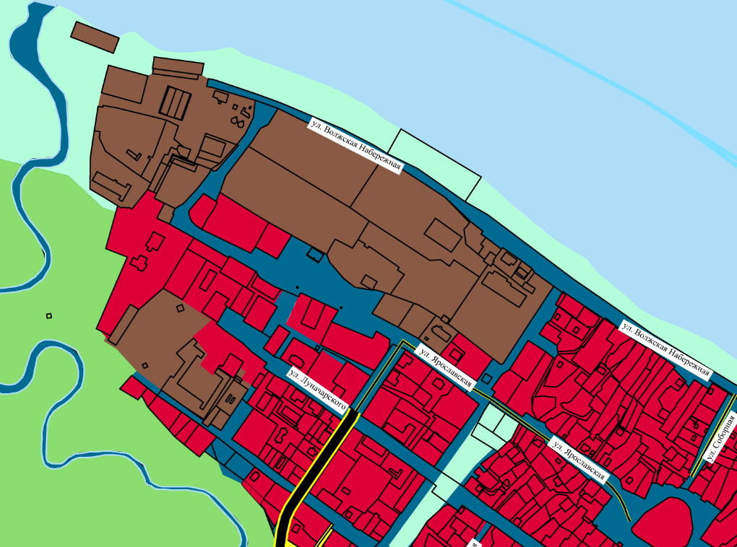
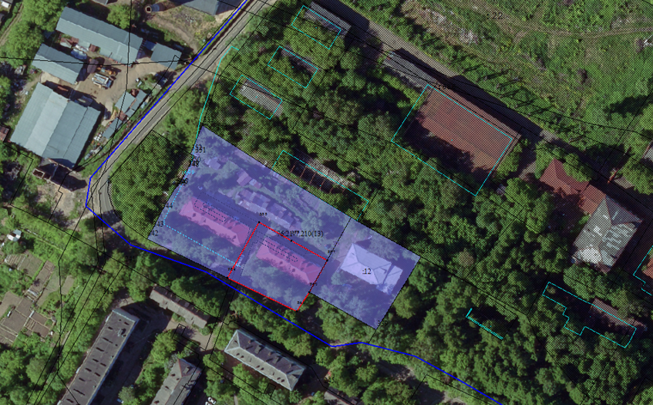
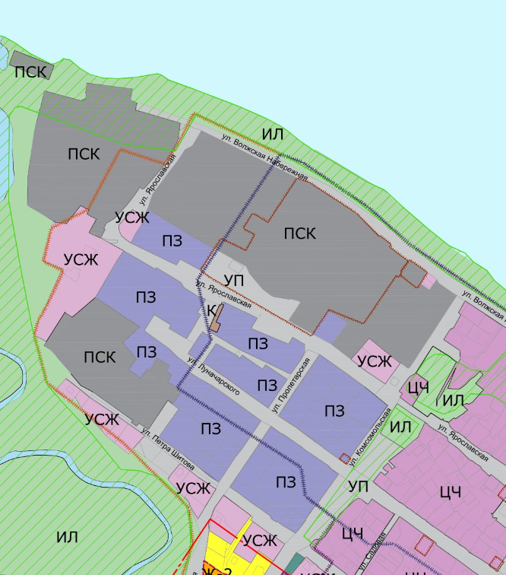
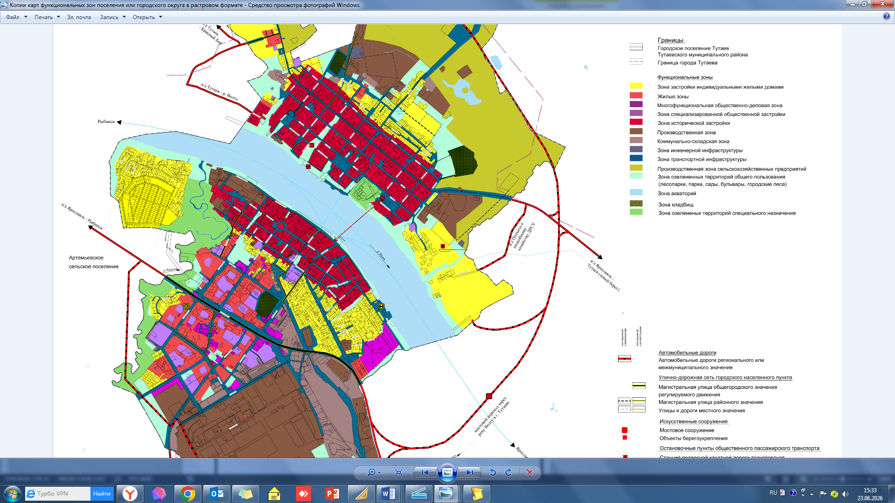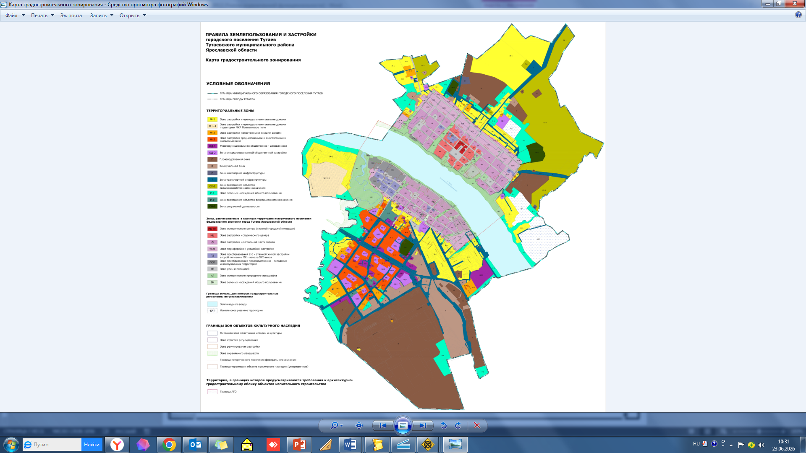

Схема межевания многоквартирного дома, расположенного по адресу: г. Тутаев, ул. Ярославская, дом 118А
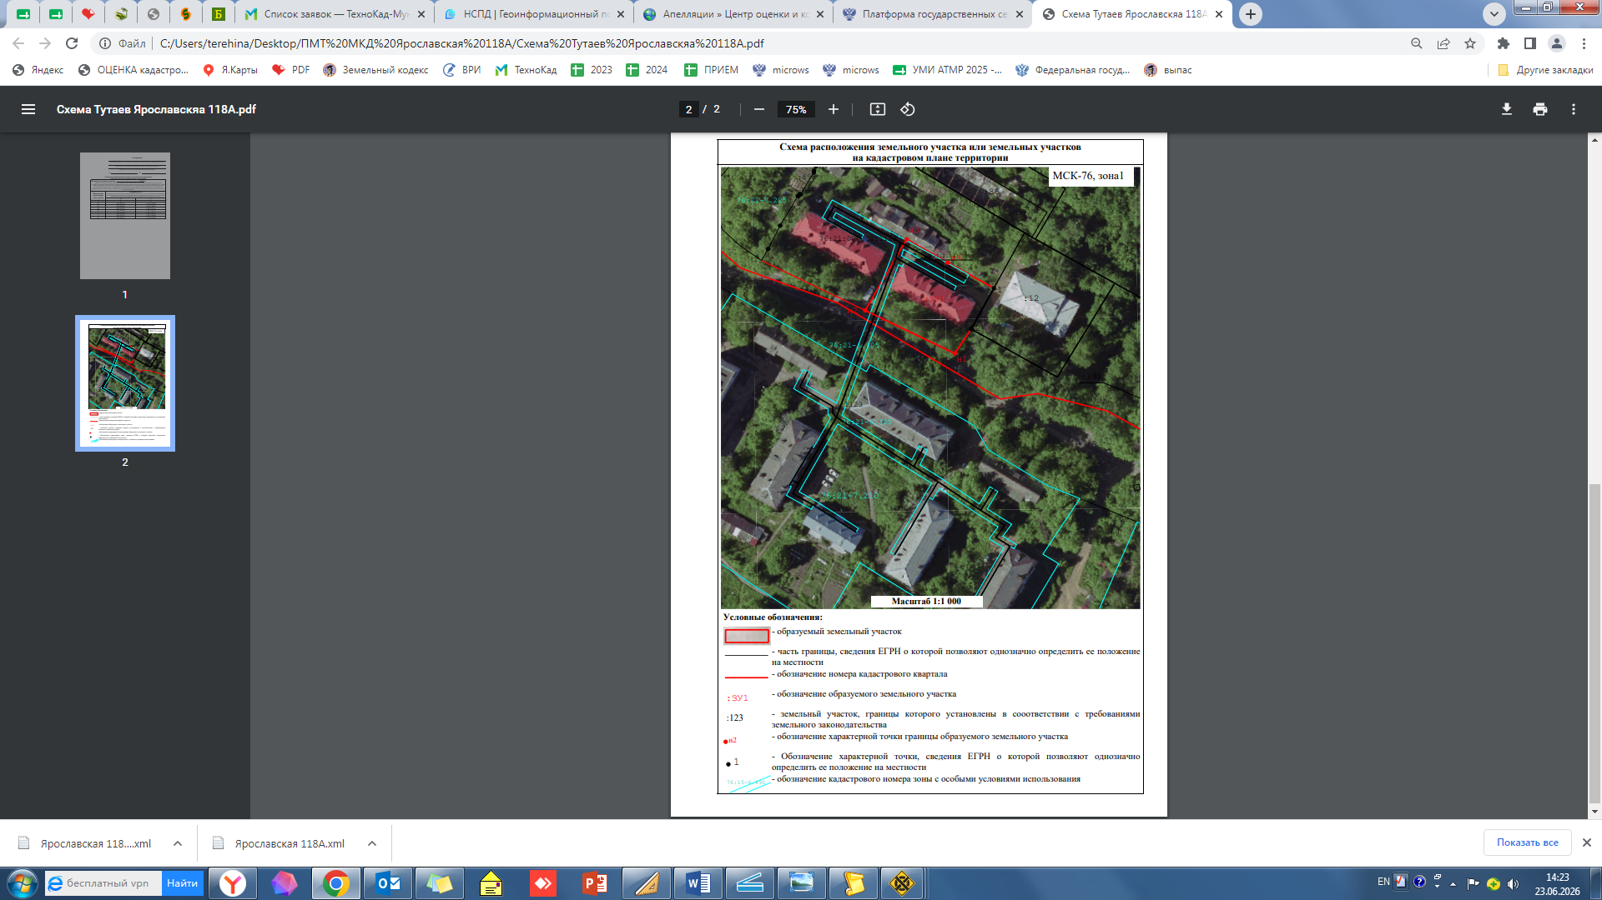

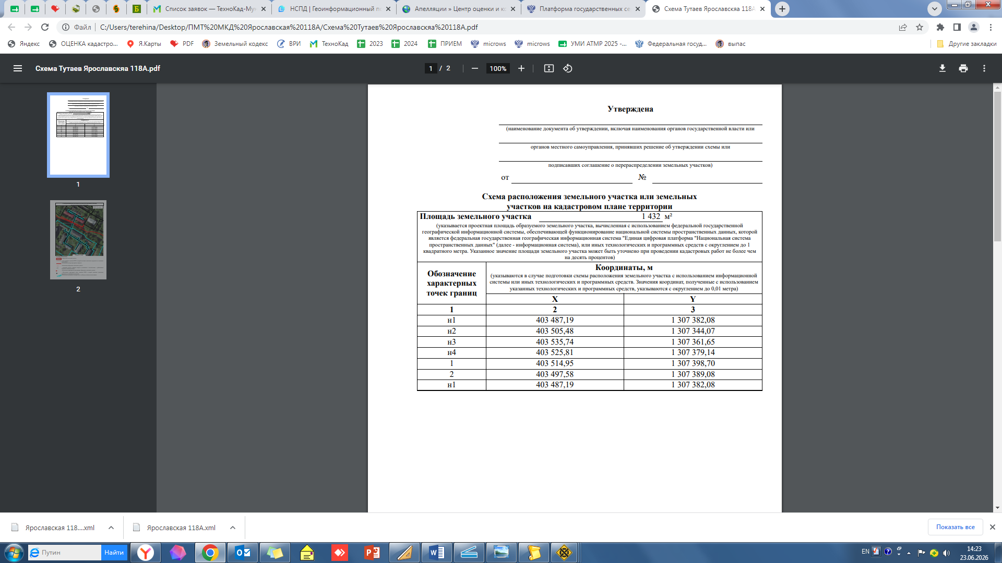

2. Материалы по обоснованию

Условные обозначения:
Границы кадастрового квартала
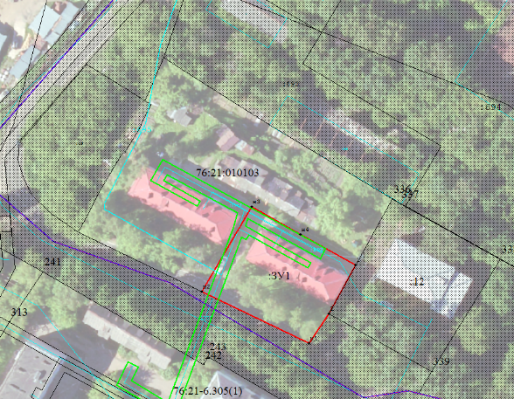
Границы сформированных земельных участков,поставленных на кадастровый учет

:12 Кадастровые номера земельных участков, поставленных на кадастровый учет

76:21:010103 Номер кадастровго квартала

Сооружения трубопроводного транспорта: газопровод-ввод низкого давления (кадастровый номер 76:21:010103:695,
кадастровый номер 76:21:000000:1123)
Площадь существующих земельных участков
ЗОУИТ 76:21-6.305 - Охранная зона инженерных коммуникаций: Охранная зона газопровода, расположенного по адресу Ярославская область, Тутаевский район,
г. Тутаев, ул. Ярославская, дома № 97,99,101, 103,105,107,109,118-а,120-а

Границы формируемого земельного участка многоквартирного дома, расположенного по адресу: г. Тутаев,
ул. Ярославская, д. 118А

Местоположение существующих объектов капитального строительства: на формируемом земельном участке расположен многоквартирный дом.

Границы особо охраняемых природных территорий: на территории формируемого земельного участка особо охраняемых природных территорий не расположено. Разработка схемы границ особо охраняемых природных территорий не требуется.

Границы территорий объектов культурного наследия: формируемый земельный расположен в границах территории исторического поселения федерального значения город Тутаев Ярославской области реестровый номер 76:21-8.234.

Границы лесничеств, участковых лесничеств, лесных кварталов, лесотаксационных выделов или частей лесотаксационных выделов: на территории формируемого земельного участка 76:21:010103:ЗУ1 земли лесного фонда не расположены.

